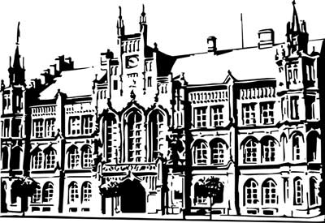 | Město Nový Bydžov  Masarykovo náměstí 1, 504 01 Nový Bydžov  ID schránky v ISDS: 2umb8hk

Objednávka č. 445/2023
na faktuře uvádějte vždy č. objednávky

Objednatel Dodavatel
Město Nový Bydžov Obchodní firma : Vladimír Všetečka
Masarykovo náměstí 1 Sídlo : Měník 42/
504 01 NOVÝ BYDŽOV
50364 Měník

IČ : 00269247 IČ : 62705857
DIČ : CZ00269247 DIČ :
Plátce DPH
Objednáváme u Vás na základě dohody opravu vnější sanační omítky – spodní část po římsu (cca 4 m) bytového domu č. p. 61 v ul. Korneliova v Novém Bydžově. Provedení prací – dle Rozhodnutí č. j.: NB-V/25261/2023/Jor/3911/2023 a za splnění podmínky: při obnově fasády budou obnoveny ploché plastické šambrány kolem oken v lomené bílé barvě.

Lhůta plnění : 12.10.2023 -30.11.2023
Cena s DPH : 324 943,08Kč
Dne: 12.10.2023

Vyřizuje / tel. :
ODPA | Položka | ZP | ÚZ | ORJ | ORG |  | Kč
3612 | 5171 |  |  |  | 0303 |  | 324 943,08
Předběžnou kontrolu provedl a nárok schválil:
Příkazce operace: 12.10.2023 07:18:11
Správce rozpočtu: |  |  |  |  |  | Datum: 12.10.2023

Akceptace dne 12.10.2023

